TWI/SPI адаптер

1. Прошивка Arduino Micro для работы в качестве адаптера

В качестве аппаратного исполнения адаптера выбрана легко доступная плата Arduino Micro, которая имеет компактные габариты, а также поддерживает работу по USB. Внешний вид платы представлен на рисунке ниже:

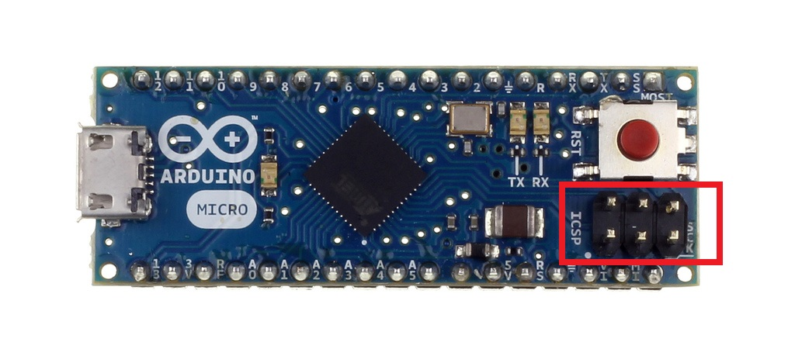

Выделенный красным прямоугольником разъем предназначен для прошивки платы по ISP интерфейсу. Подключите соответствующие выводы вашего программатора к данному разъёмы. Распиновка представлена ниже

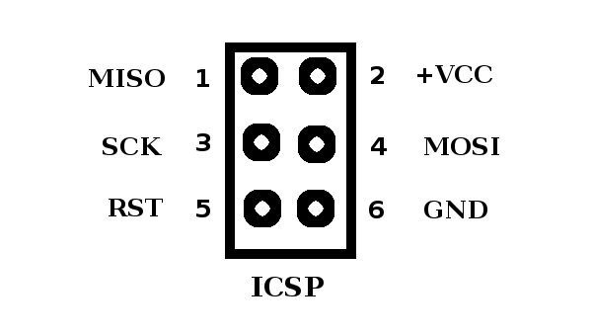

Подготовка проектов

Содержимое репозитория выглядит примерно следующим образом:

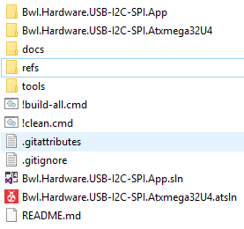

Запустите *.atsln файл. В данном случае «Bwl.Hardware.USB-I2C-SPI.Atxmega32U4.atsln» - файл проекта прошивки Arduino.

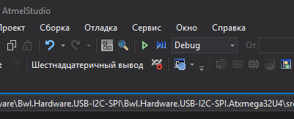

Нажмите Ctrl+Alt+F5, либо кликните на зеленый треугольник, как показано на рисунке выше. При правильном подключении программатор плата Arduino будет прошита и готова к использованию.

Теперь необходимо подготовить ПО для работы с платой Arduino. Для этого запустите в папке репозитори файл «!build-all.cmd», по окончании сборки проекта нажмите любую клавишу, и программа автоматически будет запущена. В папке «Release» располагается скомпилированное и готовое к использованию приложение.

Программа имеет следующий графический интерфейс:

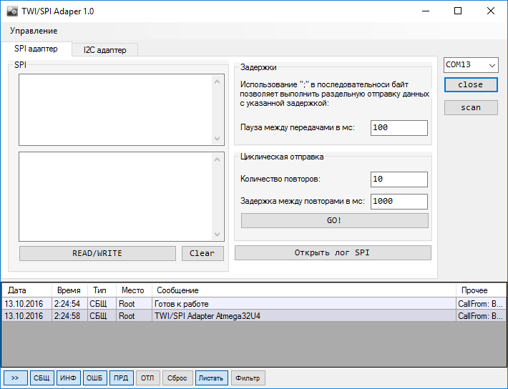Работа адаптера на примере модуля RFM69 (SPI)

Подключите выводы MOSI, MISO, SCK, CS (SS) вашего устройства к соответствующим выводам платы Arduino Micro

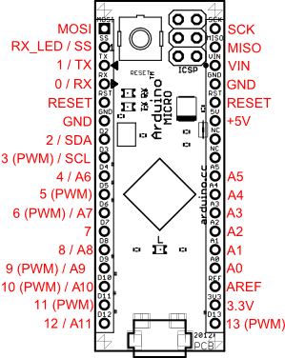

Адаптер поддерживает логические операции «ИЛИ» и «И», путем добавления в запрос (без пробелов) символов «|» и «&» соответственно.

В следующем примере показан пример записи значения 0xAA в регистр SYNCVALUE1 (0x2F) модуля RFM69.

Из документации на модуль находим следующее:

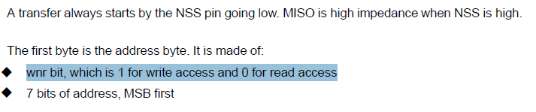

Следовательно, для записи необходимо добавить единицу в старший разряд адреса регистра: применить логическую операцию «ИЛИ» с числом 10000000 (0х80).

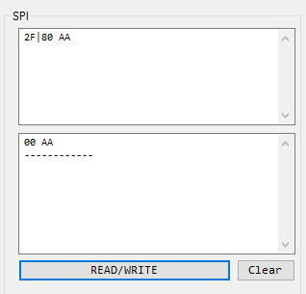

В верхнем поле указываем интересующий нас запрос и нажимаем кнопку «READ/WRITE», в результате, в нижнем поле будет виден результат выполнения обмена данным по SPI.

Теперь попробуем прочитать записанный регистр и убедиться, что запись прошла корректно. Для этого необходимо «обнулить» старший бит адреса регистра путем умножения его на число 01111111 (0x7F):

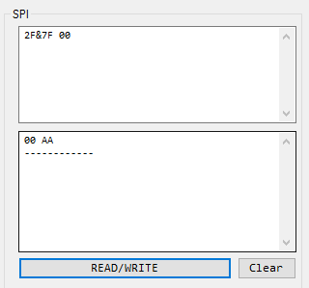

Как видно, запись регистра произведена корректно. Таким образом можно произвести первичную настройку модуля без какого-либо программирования.

Работа в качестве TWI адаптера

Интерфейс программы при работе с протоколом передачи данных TWI (I2С) выглядит следующим образом:

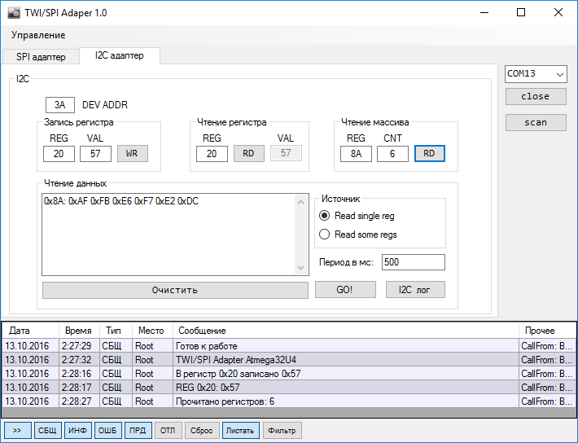

На изображении показаны результаты работы адаптера с MEMS датчиком LSM303D

В поле «DEV ADDR» вводится адрес ведомого устройства, причем режим чтение/запись будет корректироваться программой автоматически

В группе «Запись регистра» указывается адрес регистра устройства, запись которого необходимо произвести, а также значение этого регистра. После нажатия кнопки «WR» произойдет запись данных. Адрес регистра при записи автоматически переносится в поле «REG» группы «Чтение регистров», что позволяет удобно проверить записанные данные.

Результат чтения регистра отображается в поле «VAL» в группе «Чтение регистра»

Кроме того, программа позволяет считывать массив заданной длинны с подключенного устройства. Стартовый адрес, а также количество регистров указываются в группе «Чтение массива»

Для удобства опроса данных с датчиков предусмотрена функция циклического чтения регистров с заданным интервалом.

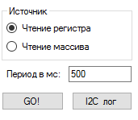

При работе адаптера в циклическом режиме данные сохраняются в текстовый документ.

**ВНИМАНИЕ:** логи данных TWI и SPI автоматически удаляются при следующем запуске программы.

P.S. Удачной разработки!